**Мониторинг оценки качества финансового управления,**

**осуществляемого главными администраторами доходов и распорядителями средств бюджета г.Казани**

Одним из основополагающих факторов качественного исполнения бюджета является эффективное управление финансами.

Цель мониторинга оценки качества финансового управления - регулярный анализ эффективности управления муниципальными финансами, анализ причин, влияющих на достижение запланированных результатов, и факторов, имеющих отрицательный эффект.

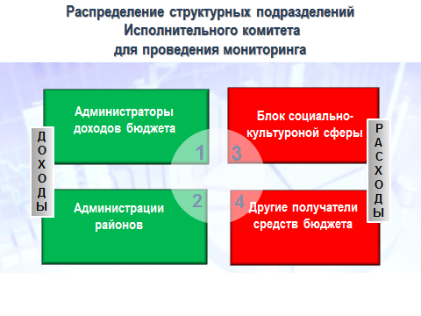

В мониторинге структурные подразделения Исполнительного комитета г.Казани разделены на 4 группы отдельно по доходам и расходам - администраторы доходов бюджета, администрации районов города, блок социально-культурной сферы и остальные распорядители бюджетных средств.

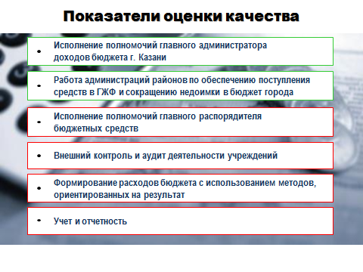

Оценка качества осуществляется отдельно по доходам и расходам и при этом у каждой группы свои показатели, которые оцениваются по бальной системе.

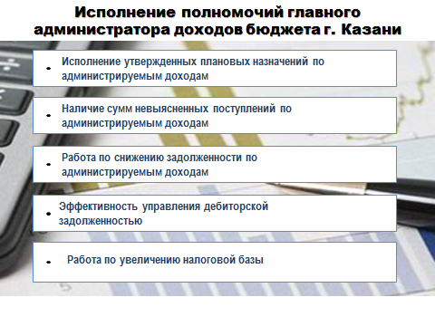

Оценка показателей по доходам позволяет определить качество их администрирования, минимизировать риски неисполнения доходной части бюджета.

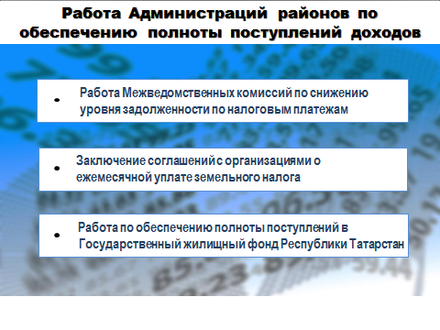

Администрации районов города оцениваются по итогам работы по снижению недоимки по налогам, заключению соглашений о ежемесячной уплате земельного налога, а также учитывается вклад районов в осуществление программы социальной ипотеки по строительству многоквартирных жилых домов.

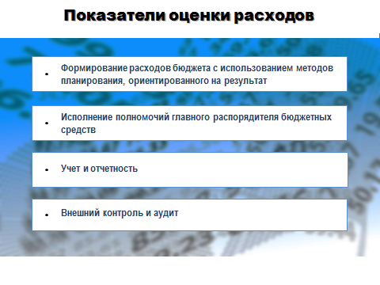

Показатели по расходам характеризуют качество работы структурных подразделений на каждом этапе бюджетного процесса и позволяют оценить исполнительскую дисциплину, а также полноту и своевременность оплаты принятых расходных обязательств.

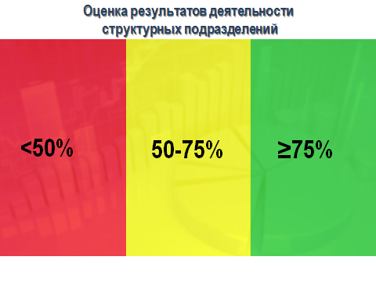

Результаты деятельности управлений и комитетов подводятся в процентном отношении, исходя из фактически полученных баллов к максимально возможным. Исходя из полученных результатов, участники мониторинга будут распределяться по следующим зонам:

- «зеленая» - куда войдут подразделения с исполнением показателей выше 75%;

- «желтая» - от 50% до 75%;

- «красная» - ниже 50%.

Оценка качества управления финансами за 2017 год показала следующие результаты.

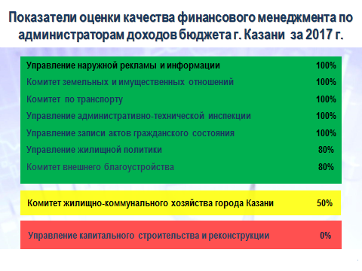

На оценку деятельности администратора, попавшего в красную зону, отрицательно сказалось невыполнение плановых назначений по администрируемым доходам.

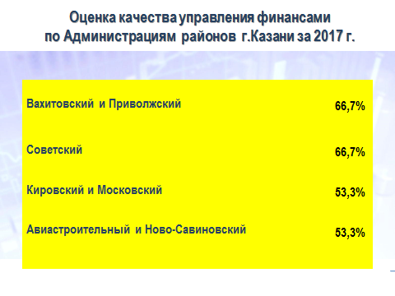

Анализ выполнения показателей по Администрациям районов показал положительную динамику в работе Межведомственных комиссий по снижению налоговой недоимки в бюджет города.

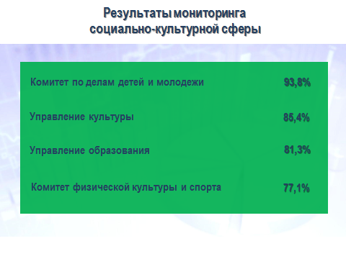

Результаты оценки подразделений социально-культурной сферы показали неплохой уровень качества финансового менеджмента, что говорит о положительной тенденции по планированию расходов и использованию средств бюджета.

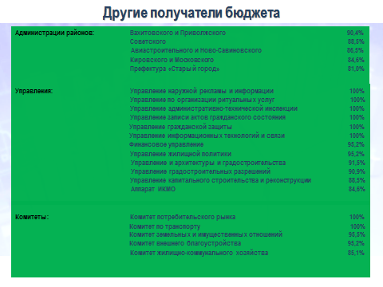

Рейтинг мониторинга прямых получателей средств бюджета (кроме СКС) показал, что все 22 учреждения попали в зеленую зону рейтинга.

На снижение баллов повлиял низкий уровень подготовки информации, наличие фактов несвоевременной оплаты налогов и представления налоговых деклараций, низкий уровень исполнения плана по доходам от оказания платных услуг, наличие фактов нецелевого и неэффективного использования средств бюджета.

Мониторинг оценки качества управления финансами будет проводиться ежеквартально и результаты оценки будут доводиться до всех структурных подразделений Исполкома.